２ 合併の機運
昭和２２年５月地方自治法の施行によって、地方自治権が拡大された一方、教育・警察・消防等の事務も大
町村合併の機運を 巾に市町村に委譲され、これらの事務を共同で処理する方法として、県下各地で一部事務組合制度による共同
かもした中学校一 処理方式が採用されていった。その中でも６・３制の実施によって設置された中学校は、単村で設置するには
部事務組合 極めて荷が重く、近隣町村で一部事務組合をつくって処理する町村が多くなり、鳥取県では１２１町村による４２組合がつくられた。
羽合中学校も昭和２２年４月、長瀬、浅津、橋津、宇野が４か村の組合立中学校として発足し、この事務を長瀬村役場において取扱っていた。
このころから国や県の段階では、将来小規模市町村は適正な規模に移り変わることを予想し、今すぐ町村合併ができなくても、将来同一団体となるべき客観情勢のある地域には極力組合方式による行政の指導にのり出し、人口２,０００人以下、５,０００人以上の市町村に分けて町村の組織運営費、公共事業の比率、人口１人当たりの行政費、税負担額などをグラフにつくりながら、各市町村の巡回指導にのりだした。
これを機会に、各地にぼつぼつ研究会、協議会などができ、ようやく町村間に合併についての関心が芽ばえはじめ、さらに中学校組合の運営面で、一層合併の必要性が認識されるにいたった。こうして戦後鳥取県下にはじめて合併の実を結んだのが、昭和２６年３月倉吉町と小鴨村が、４月に東郷村と松崎村がそれぞれ合併し、鳥取県合併史の１頁をかざった。
合併に対する国、 国ではさらに昭和２２年４月行われた市町村及び議会議員の公選によるはじめての任期満了の機会をねらい、
県の行政指導 町村に対して積極的な勧奨をするよう県知事に対して通達し、県では２６年１０月「町村規模の合理化に関する要綱を策定して、人口５,０００人未満の町村を除去することを基本にした〝町村規模の合理化方策〝を樹立した。また、合併を促進させる県の機関として各郡単位に合併促進審議会を設け、さらに関係町村にも「合併協議会」あるいは「合併委員会」を設けながら、町村の行財政状況を４か月にわたって調査実施すると共に、町村側からの合併に対する希望や具体的事情が話し合われた。
一方各郡に設けられた合併促進審議会は、合併の直接原動力となるべき知事勧告を発する前作業として、つぎのような点についてさらに深く検討と研究を積み重ねた。
１ 人口と面積の関係について
２ 学校、土木、勧業、社会、福祉、保健衛生などの重要事務について、それぞれの事務処理可能な規模の
検討
３ 町村職員の能率的配置を可能とする規模の考慮
４ 経済圏あるいは住民の社会生活圏と行政圏との一致
５ 共同社会としての住民感情の融和
こうして審議会でまとめあげた最終的案は、２７年５月正式に知事に対する「各郡市町村合併促進審議会の答申」として提出された。
知事の合併勧告 －知事の合併勧告－
県ではこの答申書を基礎として研究協議した結果、いずれの郡の審議会案も適当と認められ、いよいよ７月２１日県下全市町村に対して、知事の町村合併に関する勧告が発せられたのである。
この知事勧告は、それまでにいろいろと話し合われ準備された後のまとめであるとはいえ、それぞれの町村が本腰を入れて立ち向かう直接の動機となったものだけに、将来の記録として書き留めておく。
合併勧告文 発地第３２４号
昭和２７年７月２１日
鳥取県知事 西 尾 愛 治
村 長 殿
町村合併に関する勧告について
市町村規模の適正化につきましては、一昨々年シャウプ税制使節団の勧告以来、政府としても重要施策の中に取り上げられ国、地方公共団体の事務配分計画とともに鋭意研究され、逐次推進されていることは、ご承知の通りであります。
ところが何分にも歴史的、地理的伝統を有する市町村に大変革を加えるという大事業でありまして、市町村自体として種々困難さがあると同時に、地方自治の本旨からして、国がこれを法制化し強制するということは出来ないことでありまして、必ずしも所期の成果をあげ得ていないのが現状であります。
市町村合併が何故かくも強く要請されるかにつきましては、今更私が申し上げるまでもなく地方自治の強化であり、特にそれは地方財政の健全化ということのためであります。
私知事として県下市町村行政を御見受けしまして痛感致しますことは、県におきましても同様でありますが、抱負を持って出馬せられた市町村長、或いは県会方面の代表者の方々にも財政面からの制約により、緊急な、しかも重要な施策を放棄の止むなきに至っている向の相当多いということであります。わけても小規模町村に至っては、これらの傾向が一層強く、国や県から委任された事務を辛うじて執行することと、基本的経済を漸く維持することに終始しており、市町村本来の目的たる助長行政や災害復旧行政その他公共事業等には、殆んど手も足も出ない現状であり真に遺憾と存じているものであります。何と申しましても、町村財政の確立と健全化ということは緊急の要務であります。
これらの解決策につきましては、対外的には強く政府の施策を要望すると共に、反面市町村自らの創意でこの問題を打開しなければならないのでありまして、玆に市町村規模の合理化ということが大きく浮かび上って来るのであります。
私が鳥取県の町村の規模の現状をみますに、１６６町村のうち人口８,０００人（政府基準８,０００人以上）未満の町村が１６３か町村即ち全町村の９８％でありまして、１町村平均人口２,８９０人で、その小さいこと全国第１であります。鹿児島県或いは宮崎県の如く、１町村平均人口１万人以上の町村規模と比較致しまして、その懸隔の甚だしいのに慨歎せざるを得ない状態であります。
勿論概括的な数字のみをもってして県下全町村の規模の適当化を推断することは早計であり、町村各々地理的経済的事情があることと存じますが、他府県との比較におきまして全国１の小規模町村が多いということは争えない事実であります。このことは、本県においては特に町村合併の必要があるということなのでありまして、国或いは県の推進もさることながら、その成否の鍵はそれぞれの町村意志、特に住民各位の御考えにかかっているのであります。
私も町村合併につきましてはできるだけの御世話を致したいと考えており、今後あらゆる面からこれが促進に努力を払う所存であります。特に将来を見通す達識明断と地方自治充実強化への信念と熱意に燃え、他に率先して合併を実現された町村に対しましては、合併に伴う平衝交付金の減額はこれを補償し、且つ退職者に対しては何等かの措置を考究する等は勿論のこと、公共的施設又は事業等に対する助成或いは起債の詮議等については、優先的にこれを取り上げ、その他行政施策についても能う限り優先的に集中実施する等、合併実現町村の助長発展と育成強化のため努力致す心算であります。市町村におかれても、この際大局的見地に立たれまして比較的大規模町村におかれては隣接町村の合併に特別の考慮を払われ、又小規模町村におかれては周辺町村より相扶けて、規模の適正化、すなわち合併ということを真剣に御考慮御研究をわずらわしたいのであります。
本日私は町村の責任者であります貴職に対して、町村規模の適正化について勧告するところがあったのでありますが、これは各郡に昨年１２月設置致しました町村合併促進審議会にそれぞれ諮り、研究審議の上の答申に基づいて行ったものでありまして自然的、社会的、経済的な諸条件を勘案した結果最も適当と認めた条件であります。
時恰かも講和発効自立独立の回復を見、基礎的地方公共団体としての態勢確立への竿頭に立つの時、宜しく時運の推移に順応し将来を達観し、真剣に本問題を取り上げられ関係各位と御協議御研究願い、貴郡町村合併促進審議会及び地方事務所の仲介の下に関係町村と御協議を進められ、１日も速やかに本勧告の実現が期せられますよう積極的な御措置を期待するものであります。
なお関係町村との協議或いは各町村の合併委員会等の審議研究の結果、勧告の線と相違する合併実施案が決定される場合等も予想されますが、本来町村住民の意志によって決定されるべき問題であるのみならず終局の目的は、町村規模の適正化をはかり、政治的自立と行政能率の向上による自治体強化にあるのでありますから、この線に副うよう郡町村合併促進審議会及び地方事務所等と充分連絡の上進められますよう希望致しますと共に、本問題の重要性とその困難性に鑑みまして、町村住民に対する啓発指導がこれの成否に大きく影響するのでありますから、この面にも十分意を用いられ軽率に住民投票等行うことなく、正しい批判と健全なる与論の上に事を進められますよう特にお願いなりお勧めを致す次第であります。

町村規模の適正化に関する件
行政能率の向上を図り町村の自治能力を増大することは現下緊急の要務であります。各郡町村合併促進審議会の答申に基づき、貴村の現有規模を調査審議し併せて自然的社会的経済的諸条件を勘案した結果、その適正化のため貴村は左記の村と合併することを適当と認めます。よって早急に関係村と協議を進め、一日も速やかに合併手続きを講ぜられるよう勧告いたします。
昭和２７年７月２１日
鳥取県知事 西 尾 愛 治 印
○ ○ 村 長 殿
記
（ここに合併する相手町村の名前が書かれている）

合併勧告一覧表 この勧告書の添付書類に、県下町村の合併勧告一覧表がつけてあるので、中部地区の勧告状況をあらわして
おく。
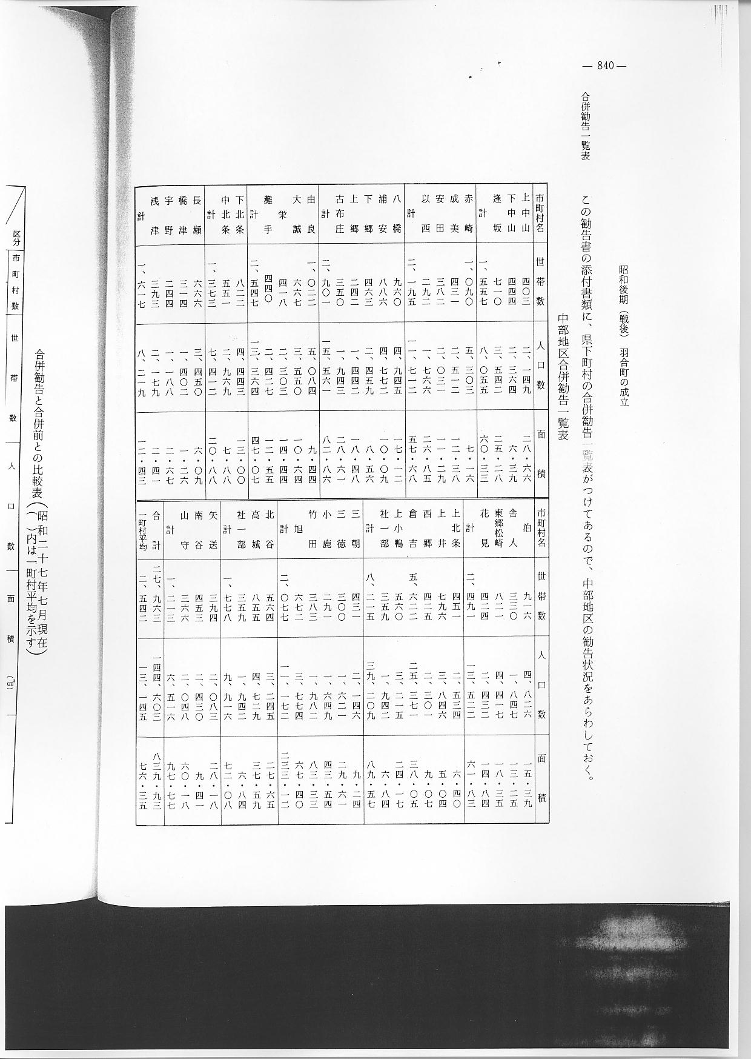

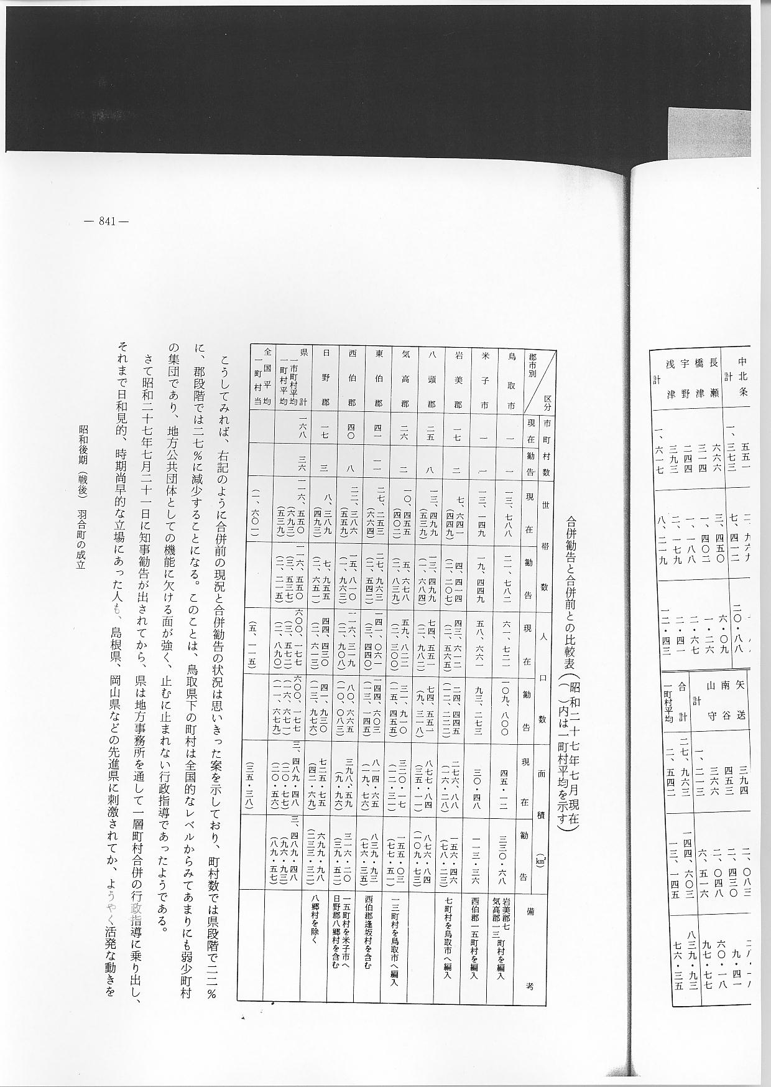
こうしてみれば、右記のように合併前の現況と合併勧告の状況は思いきった案を示しており、町村数では県段階で２２％に、郡段階では２７％に減少することになる。このことは、鳥取県下の町村は全国的なレベルからみてあまりにも弱少町村の集団であり、地方公共団体としての機能に欠ける面が強く、止むに止まれない行政指導であったようである。
さて昭和２７年７月２１日に知事勧告が出されてから、県は地方事務所を通して一層町村合併の行政指導に乗り出し、それまで日和見的、時期尚早的な立場にあった人も、島根県、岡山県などの先進県に刺激されてか、ようやく活発な動きをみせ始めた。

